Bac S Asie 2015 http://labolycee.org
EXERCICE III. LE REFUGE DU GOÛTER, UN PROJET H.Q.E. (5 points)

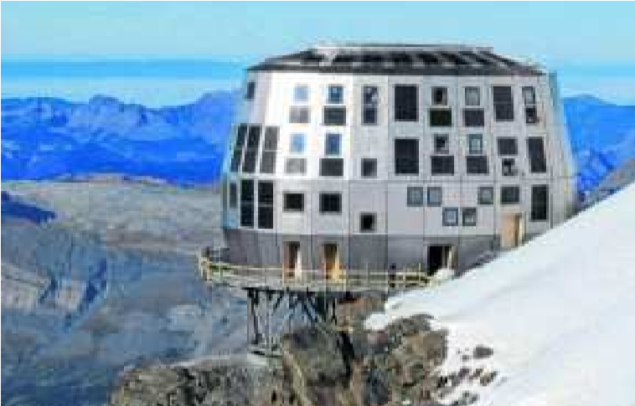
Le refuge du Goûter, situé à proximité du Mont Blanc à
3835 m d’altitude, est l’un des plus hauts refuges de
montagne d’Europe. Sa construction répond à des normes Haute Qualité Environnementale (H.Q.E).
Cet exercice porte sur les performances énergétiques du bâtiment et sur les choix des matériaux par les
concepteurs du projet afin de rendre cet habitat « passif ».

Le refuge du Goûter, un des plus hauts chantiers d’Europe

D’architecture ovoïde, conçu pour s’intégrer sur le plan technique et esthétique aux contraintes
d’un environnement difficile, le refuge du Goûter préfigure une nouvelle génération de bâtiments.
Ce chantier est un véritable défi architectural et technique puisqu’il s’agit de construire un bâtiment
avec une structure en bois, sur quatre étages, avec un revêtement extérieur en inox et d’utiliser efficacement les technologies innovantes.
Mais c’est aussi un défi humain pour les ouvriers qui travaillent sur ce chantier hors norme, situé à
3835 m avec des contraintes climatiques. Les rafales de vent peuvent dépasser 250 km.h⁻¹. Les températures peuvent chuter à - 35°C en hiver et -10°C en plein été.
Tout a été mis en œuvre pour faire de ce chantier un projet bas carbone, « pilote » sur le plan environnemental :
- structure en bois local des Alpes françaises (épicéa, sapin blanc et mélèze),
majoritairement issu des forêts de Saint- Gervais (vallée proche du site) :
- modules bois fabriqués dans la vallée et transportés par hélicoptère. Toute la structure a
été pensée comme un « jeu de construction » géant pouvant être assemblé rapidement sur
site. La masse maximale des éléments héliportés sur site est de 550 kg. La fabrication en
atelier est prévue pour réduire les temps de pose et faciliter la tâche aux ouvriers montant la structure ;
- recours aux énergies renouvelables (solaire, photovoltaïque, biomasse) et mise en place
de technologies innovantes (gestion de l’électricité à distance, cogénération, fondoir à
neige, traitement des eaux usées…).

Extrait du dossier de presse du site «le refuge du Goûter» juillet – Août 2012

1. Un modèle de fenêtre développé spécifiquement pour le refuge du Goûter

Pour répondre aux conditions climatiques extrêmes liées à cette altitude, un modèle de fenêtre très performant a été réalisé. Elle est constituée d’un triple vitrage et d’un survitrage spécifique. Pour l’isolation entre chaque vitre, l’argon a été choisi comme gaz plutôt que l’air, augmentant ainsi la résistance thermique de la fenêtre.

1.1. Les échanges thermiques s’effectuent selon trois modes. Associer, à chacune des définitions données ci-dessous, le nom du mode de transfert thermique correspondant :
- définition 1 : transfert d’énergie par ondes électromagnétiques, ne nécessitant pas de milieu
matériel ;
- définition 2 : transfert d’énergie dans un milieu matériel, sans déplacement de matière, sous
l’influence d’une différence de température ;
- définition 3 : transfert d’énergie associé à des mouvements de matière, généralement au sein d’un gaz ou d’un liquide.
1.2. Calculer, pour une surface de 1,0 m², la résistance thermique totale R_{th1} du triple vitrage d’une fenêtre du refuge, sachant que la résistance thermique totale du triple vitrage est la somme des résistances thermiques de chaque matériau constituant le triple vitrage.

1.3. Dans le cas d’un triple vitrage utilisant l’air, et pour une même surface de 1,0 m², la résistance thermique de la fenêtre vaut R_{th2} = 1,1 K.W⁻¹. Évaluer alors la variation relative de la résistance
thermique suite à la substitution de l’air par l’argon.

1.4. Augmenter l’épaisseur du verre aurait-t-il une grande influence sur les performances thermiques du vitrage ? Justifier votre réponse.

Informations sur les fenêtres du refuge
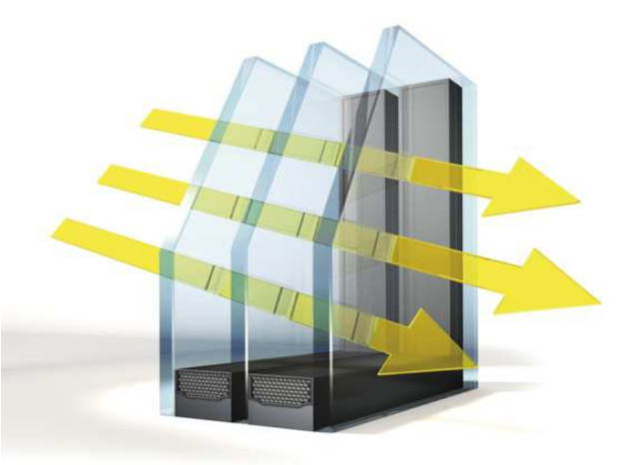
Données :
Matériau | Conductivité thermique λ  (W.m⁻¹.K⁻¹)
air | 0,026
argon | 0,017
verre de vitre | 1,2

Fenêtre à triple vitrage Composition du triple vitrage :
Photo site Internet : - 2 lames d’argon de 14 mm d’épaisseur chacune ;
http://www.cpassif - 3 vitres de 4 mm d’épaisseur chacune.
menuiserie.fr/contact/

Apport théorique
La résistance thermique R_{th} (en K.W⁻¹) d’une paroi a pour expression :
λ conductivité thermique en W.m⁻¹.K⁻¹ ;
e : épaisseur de la paroi en m ;
S : surface de la paroi en m².
Caractéristiques de quelques matériaux

Matériau | Conductivité thermique λ  (W.m⁻¹.K⁻¹) | Masse volumique ρ  (x10³ kg.m⁻³)
acier inoxydable | 26 | 7,8
béton plein | 1,8 | 2,3
brique | 0,84 | 2,1
pierre | 3,5 | 2,7
sapin/épicéa | 0,13 | 0,45
polystyrène | 0,036 | 0,034
laine de verre | 0,032 | 0,025
fibre de bois | 0,038 | 0,2

2. Le choix du bois

Les différents niveaux du refuge, base, dalle, toiture et façades sont réalisés en bois. Les bois
utilisés sont auparavant sélectionnés et testés. Un bois peut présenter des microfissures qui
réduisent ses qualités mécaniques. La qualité biologique interne des arbres sur pied peut être
évaluée par une méthode non destructive utilisant la mesure de la vitesse des ultrasons, suivant
l’axe transversal, appelée vitesse radiale. Comparée à la valeur de vitesse de référence de chaque essence de bois, la vitesse radiale des ultrasons donne le pourcentage de dégradation de l’arbre.

2.1. Deux capteurs, un émetteur et un récepteur d’ultrasons, sont situés de part et d’autre d’un
tronc d’épicéa de diamètre D = 60 cm. La durée mesurée entre l’émission et la réception des ondes ultrasonores vaut ∆t = 3,4 ×10⁻⁴ s.
Le résultat de la mesure effectuée permet-il de conclure que l’arbre est sain ?

Vitesse radiale des ultrasons dans un arbre sur pied
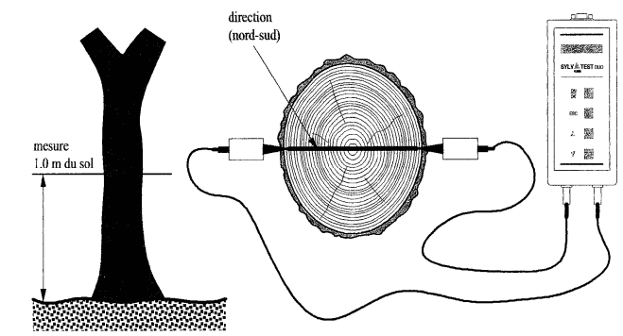

Essence de bois | Vitesse radiale de référence des ultrasons  (m.s⁻¹)
Pin sylvestre | 1500
Épicéa | 1600
Douglas | 1700
Hêtre | 1700
Chêne | 1800
Érable | 1900
Séquoia | 1900
Extrait de « technique et forêt »
Principe de mesure de dégradation du bois d’un tronc par méthode non destructive
Schéma extrait du site http://www.espaces-verts.net/

Calcul du pourcentage de dégradation noté Deg.%

V_{ref} est la vitesse radiale de référence d’une essence de bois.
V_{m} est la vitesse radiale mesurée sur le spécimen.
Si le pourcentage de dégradation donne une valeur négative, l’arbre est considéré comme sain.
Extrait de la notice du Sylvatest Concept bois structure

2.2. Rédiger un paragraphe de quelques lignes répondant à la question : « Pourquoi avoir choisi le
bois pour construire ce refuge ? »

